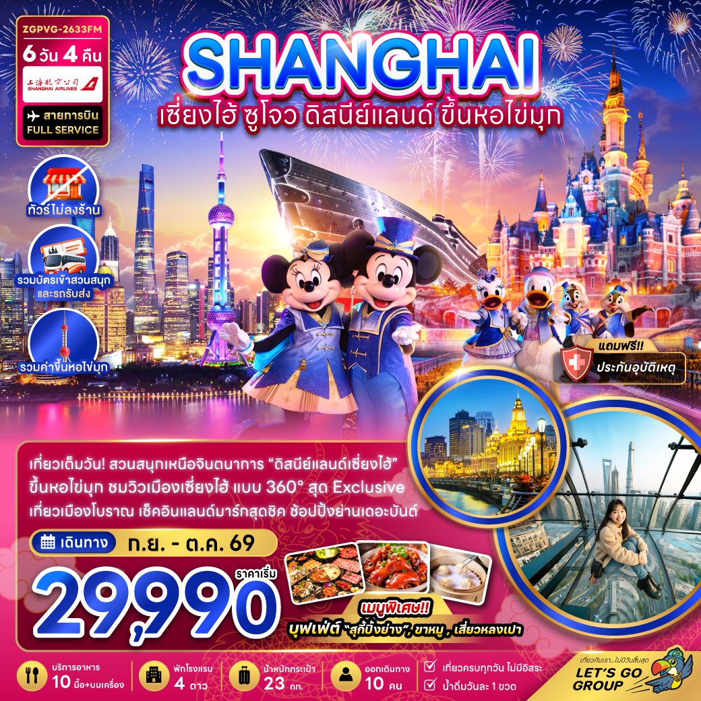

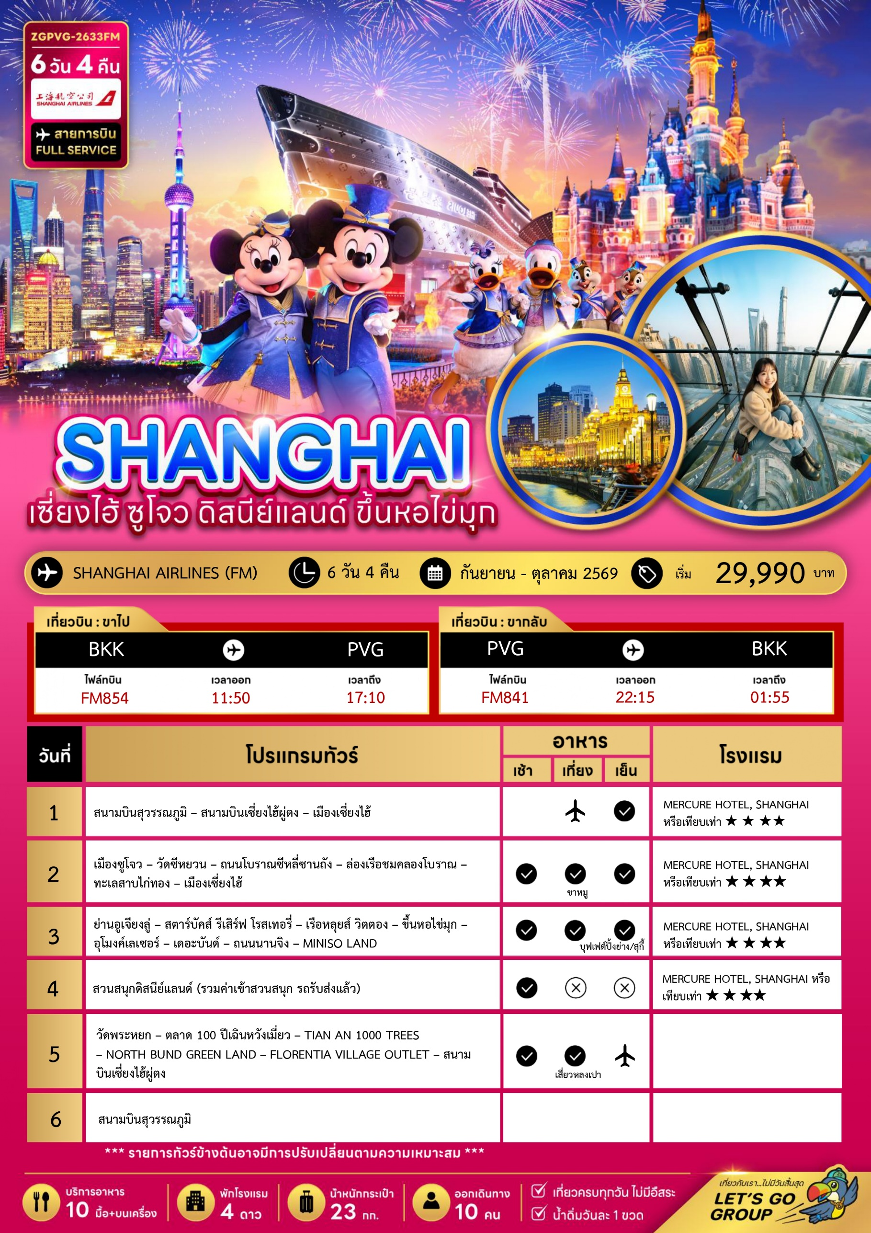
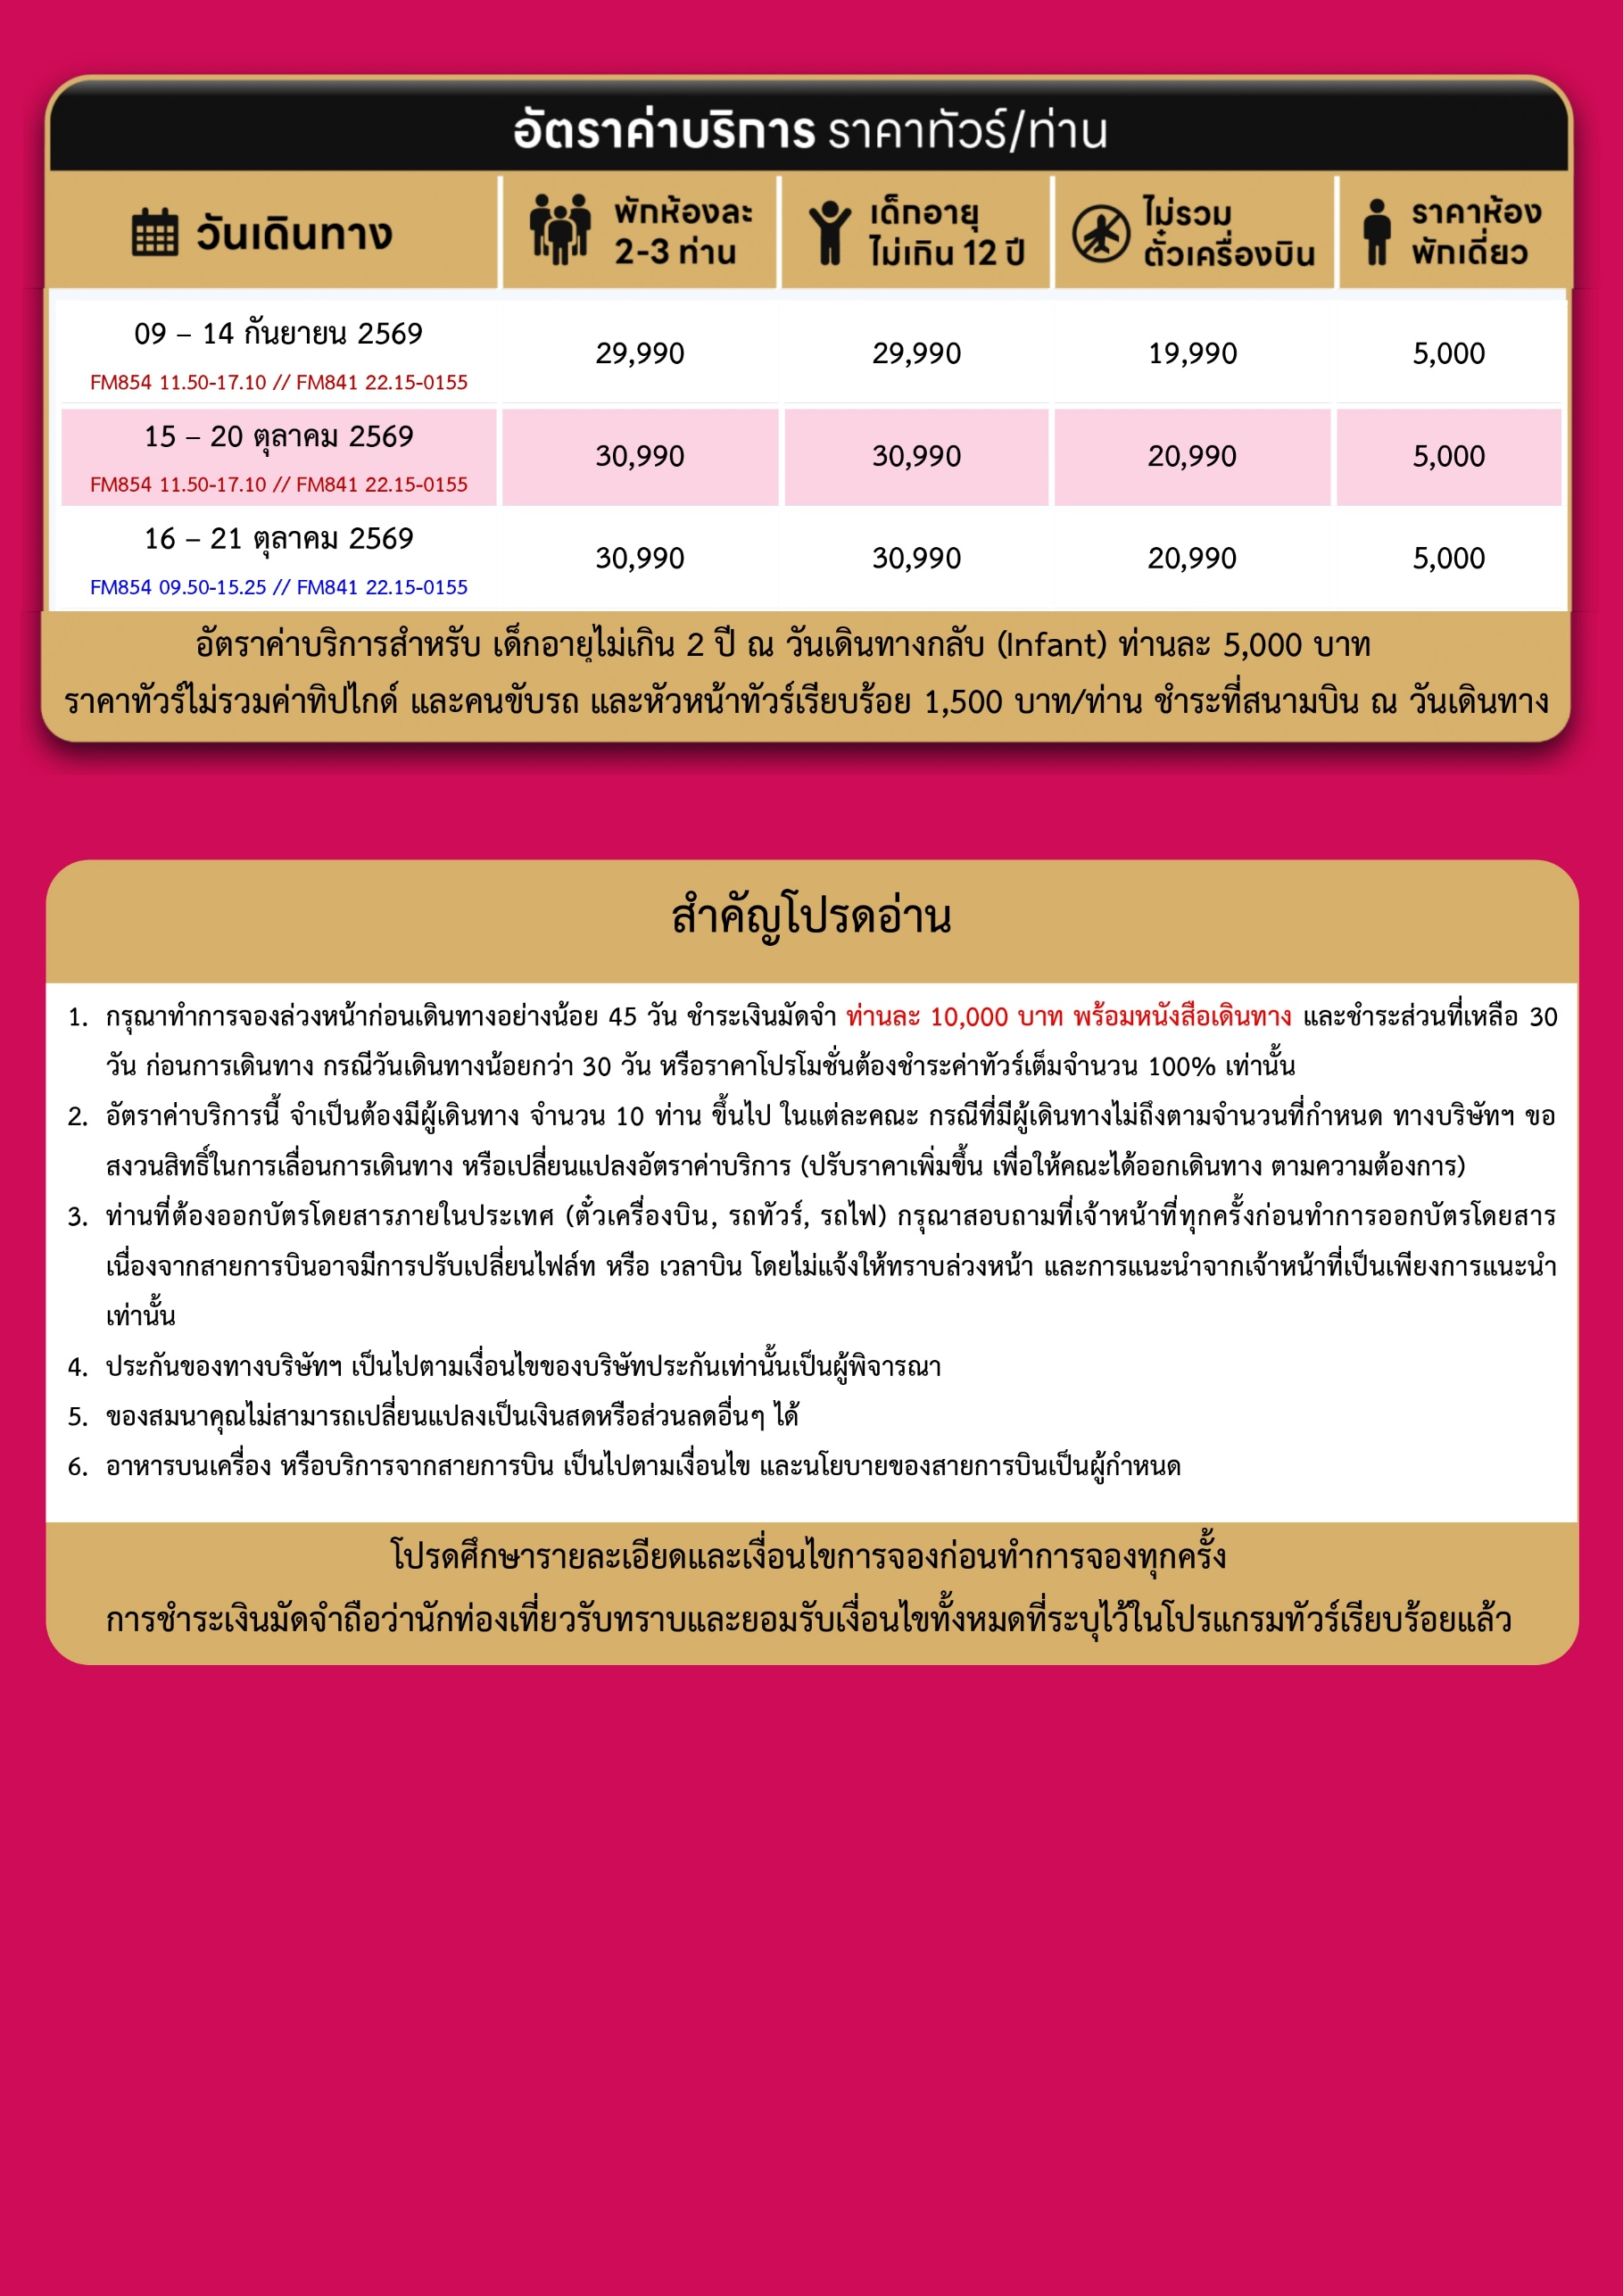
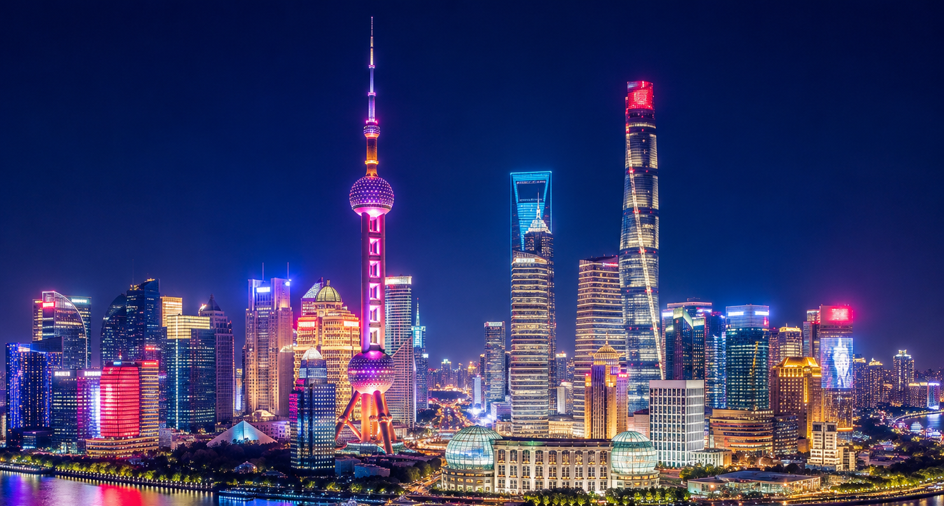
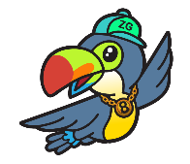
Day1 สนามบินสุวรรณภูมิ – สนามบินเซี่ยงไฮ้ผู่ตง – เมืองเซี่ยงไฮ้

09.00 พร้อมกันที่ สนามบินสุวรรณภูมิ อาคารผู้โดยสารขาออก เคาน์เตอร์สายการบิน SHANGHAI AIRLINES โดยมีเจ้าหน้าที่ เลทส์โกกรุ๊ป ให้การต้อนรับ และ อำนวยความสะดวกในการเช็คอินให้แก่ท่าน
11.50 นำท่านเดินทางสู่ สนามบินเซี่ยงไฮ้ผู่ตง ประเทศจีน เที่ยวบินที่ FM854 (บริการอาหารบนเครื่อง และเครื่องดื่ม)
17.10 เดินทาง สนามบินเซี่ยงไฮ้ผู่ตง ประเทศจีน ประเทศจีน หลังจากนั้นนำท่านผ่านด่านตรวจคนเข้าเมือง รับกระเป๋าสัมภาระ หลังจากนั้นออกเดินทางท่องเที่ยวตามรายการ (เวลาที่ประเทศจีนเร็วกว่าประเทศไทย 1 ชั่วโมง)

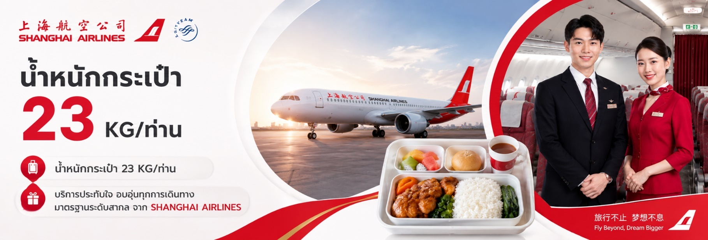
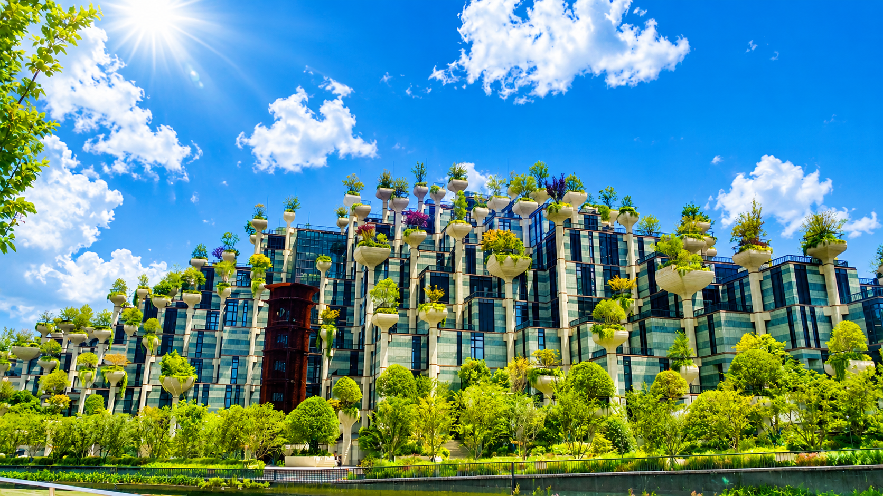

นำท่านเดินทางสู่ เมืองเซี่ยงไฮ้ เมืองใหญ่ที่ผสมความโมเดิร์นกับวัฒนธรรมจีนได้อย่างลงตัวตึกสูงระฟ้า แสงสีสุดล้ำ และย่านประวัติศาสตร์อย่าง The Bund หรือวัดเก่าแก่คือสิ่งที่อยู่ร่วมกันได้ในเมืองนี้ คาเฟ่ฮิปๆ ตลาดท้องถิ่น ห้างหรู และสตรีทฟู้ดมีให้เลือกครบ เหมาะทั้งสายถ่ายรูป นักกิน และคนที่อยากสัมผัสจีนยุคใหม่ในจังหวะเมืองที่ไม่เคยหยุดนิ่ง
ค่ำ บริการอาหารค่ำ ณ ภัตตาคาร
ที่พัก MERCURE HOTEL, SHANGHAI เทียบเท่าหรือระดับ 4 ดาวท้องถิ่น

Day2 เมืองซูโจว – วัดซีหยวน – ถนนโบราณซีหลี่ซานถัง – ล่องเรือชมคลองโบราณ – ทะเลสาบไก่ทอง
– เมืองเซี่ยงไฮ้

เช้า บริการอาหารเช้า ณ ห้องอาหารของโรงแรม
นำท่านเดินทางสู่ เมืองซูโจว เมืองแห่งสายน้ำและสวนสวยอันเลื่องชื่อ ได้รับการขนานนามว่า "สวรรค์บนดิน" เต็มไปด้วยเสน่ห์ของสถาปัตยกรรมจีนโบราณและวิถีชีวิตริมคลองที่งดงาม
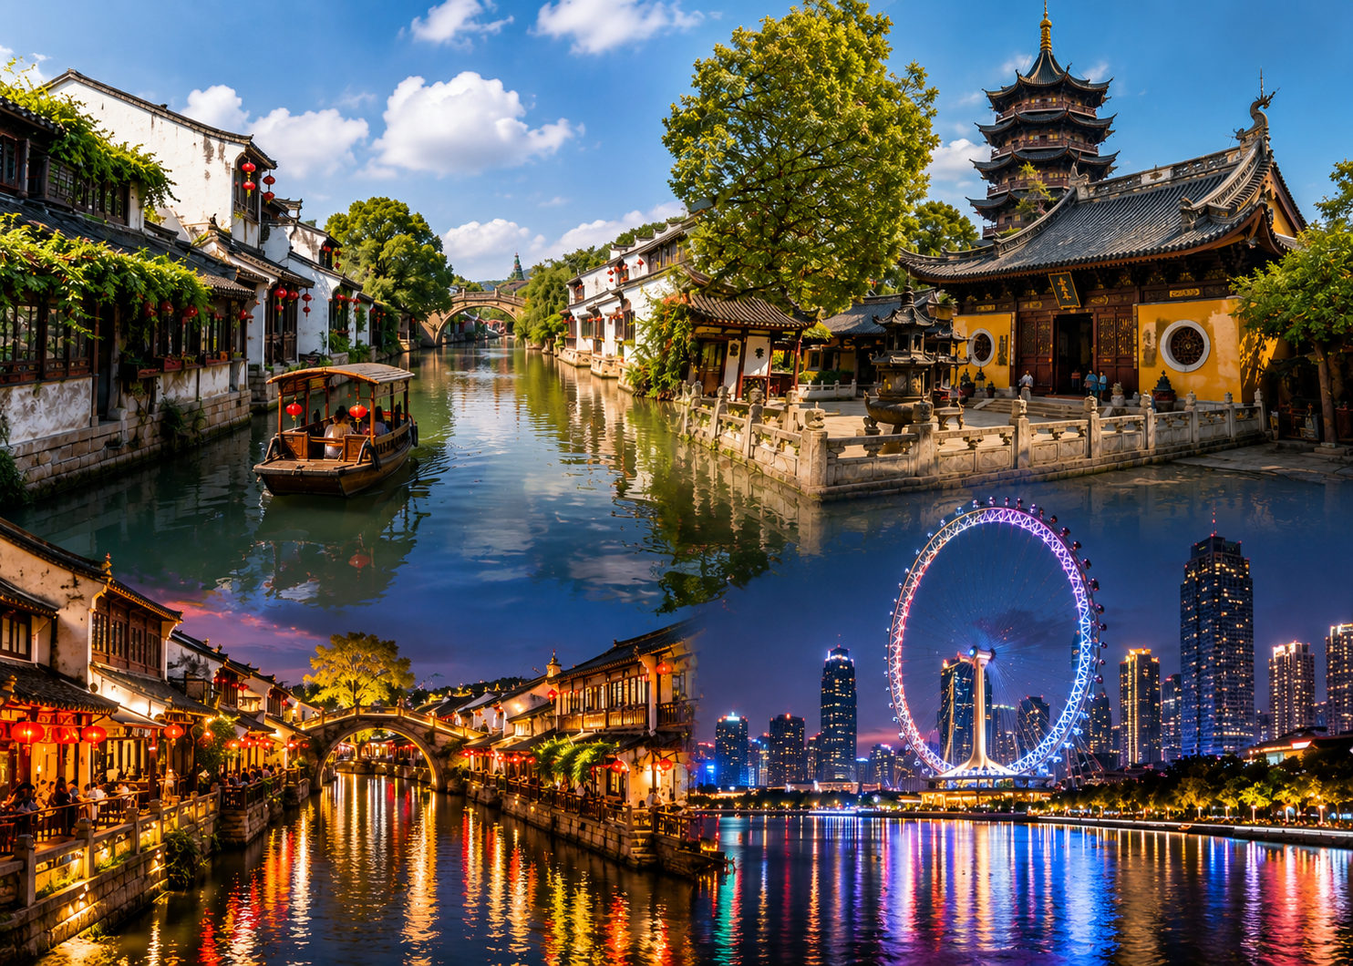

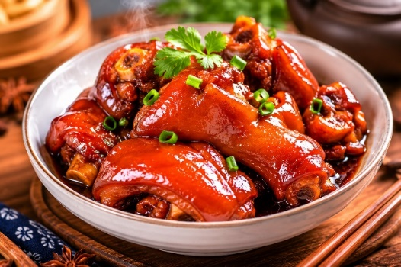
นำท่านเดินทางสู่ วัดซีหยวน วัดเก่าแก่ชื่อดังของซูโจว สถานที่ศักดิ์สิทธิ์ที่ชาวจีนให้ความเคารพ ภายในประดิษฐานพระพุทธรูปและบรรยากาศอันสงบ เหมาะแก่การขอพรเพื่อความเป็นสิริมงคล
เที่ยง บริการอาหารกลางวัน ณ ภัตตาคาร พิเศษ ... เมนูขาหมู
นำท่านเดินทางสู่ ถนนโบราณซีหลี่ซานถัง ถนนโบราณริมคลองที่มีประวัติยาวนานกว่า 1,200 ปี รายล้อมด้วยอาคารสไตล์จีนดั้งเดิม ร้านค้า คาเฟ่ และมุมถ่ายรูปสวยงามตลอดเส้นทาง ล่องเรือชมคลองโบราณ ผ่านบ้านเรือนและสะพานหินเก่าแก่ สัมผัสวิถีชีวิตริมสายน้ำในบรรยากาศสุดคลาสสิก
นำท่านเดินทางสู่ ทะเลสาบไก่ทอง แลนด์มาร์กสำคัญของซูโจวในเขตเมืองใหม่ รายล้อมด้วยตึกระฟ้า ศูนย์การค้า และสวนสาธารณะริมทะเลสาบ บรรยากาศสวยงาม เหมาะสำหรับเดินเล่น ถ่ายรูป และชมวิวเมืองที่ผสมผสานความทันสมัยกับธรรมชาติได้อย่างลงตัว หลังจากนั้นนำท่านเดินทางกลับ เมืองเซี่ยงไฮ้
ค่ำ บริการอาหารค่ำ ณ ภัตตาคาร
ที่พัก MERCURE HOTEL, SHANGHAI เทียบเท่าหรือระดับ 4 ดาวท้องถิ่น

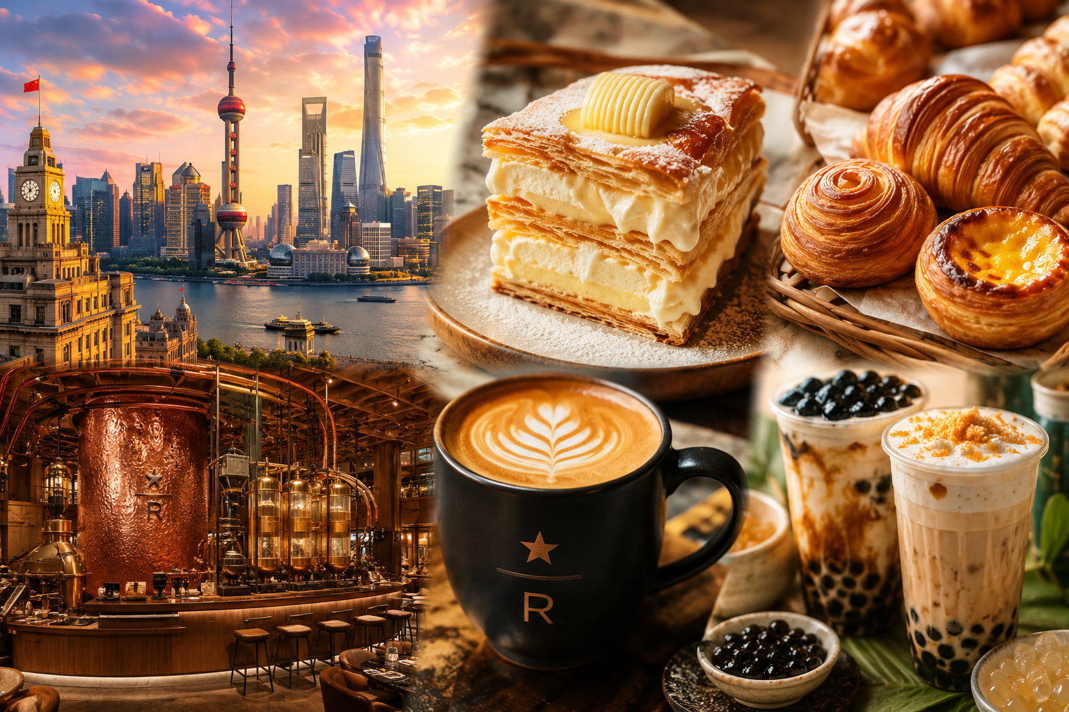
Day3 ย่านอูเจียงลู่ – สตาร์บัคส์ รีเสิร์ฟ โรสเทอรี่ – เรือหลุยส์ วิตตอง – ขึ้นหอไข่มุก – อุโมงค์เลเซอร์
– เดอะบันด์ – ถนนนานจิง – MINISO LAND

เช้า บริการอาหารเช้า ณ ห้องอาหารของโรงแรม
นำท่านเดินทางสู่ ย่านอูเจียงลู่ ถนนคนเดินยอดนิยมใจกลางนครเซี่ยงไฮ้ แหล่งรวมร้านอาหาร คาเฟ่ และเบเกอรี่ชื่อดังมากมาย ไฮไลต์คือร้าน BUTTERFUL & CREAMOROUS เบเกอรี่สุดฮิตที่โดดเด่นด้วยอาคารสีม่วงและขนมอบสไตล์ฝรั่งเศสหอมเนย ซึ่งเป็นหนึ่งในร้านที่นักท่องเที่ยวและชาวเซี่ยงไฮ้ต่างนิยมมาต่อคิวลิ้มลอง
จากนั้นนำท่านชมร้าน สตาร์บัคส์ รีเสิร์ฟ โรสเทอรี่ สาขาที่นครเซี่ยงไฮ้ มาพร้อมกับความยิ่งใหญ่อลังการ ซึ่งได้ทำการเปิดตัวไปเมื่อวันที่ 6 ธันวาคม 2017 มีเนื้อที่ใหญ่โตถึง 2,787 ตารางเมตร ด้านบนของร้านตกแต่งด้วยแผ่นไม้รูปหกเหลี่ยมซึ่งเป็นงาน หลังจากนั้นนำท่านถ่ายรูป เรือหลุยส์ วิตตอง เซี่ยงไฮ้ แลนด์มาร์คใหม่หรูหราถ่ายรูปเช็คอินสุดเก๋
เที่ยง บริการอาหารกลางวัน ณ ภัตตาคาร

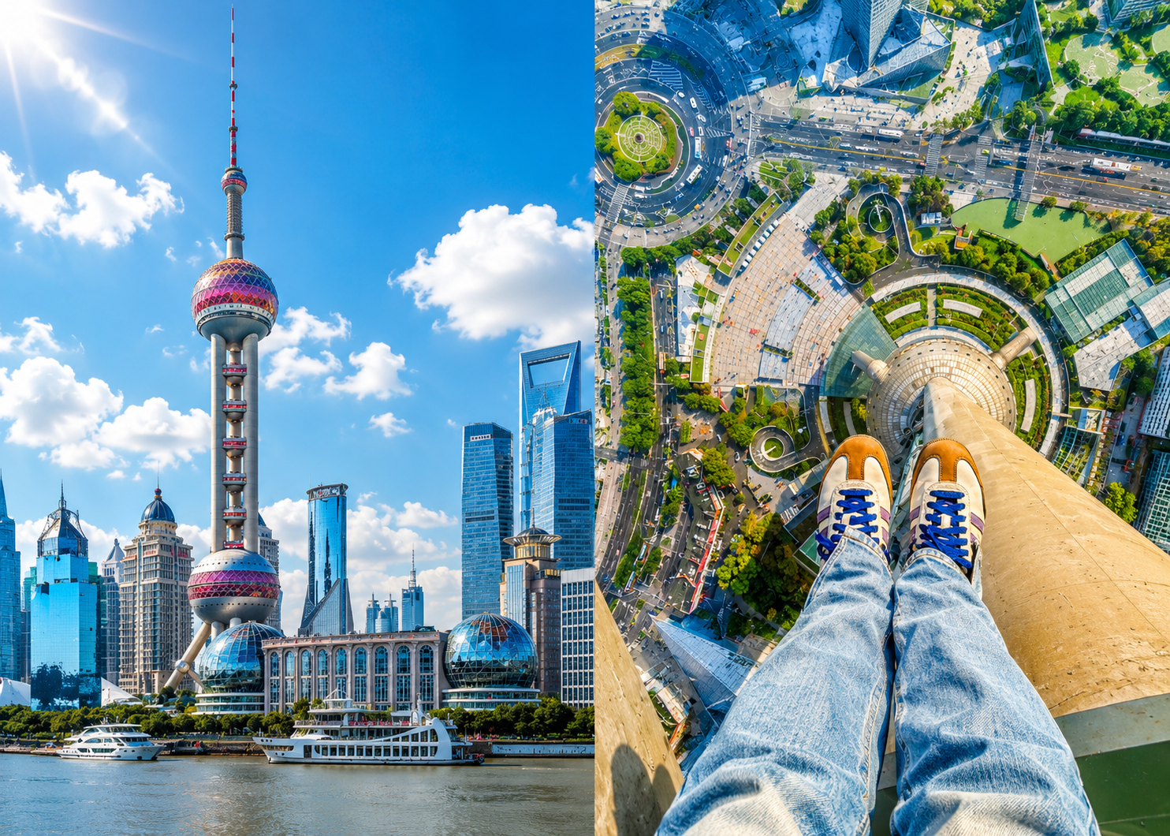

นำท่าน ขึ้นหอไข่มุก แลนด์มาร์กสำคัญของนครเซี่ยงไฮ้ ชมวิวเมืองแบบ 360 องศา ณ จุดชมวิวความสูง **263 เมตร** พร้อมสัมผัสความตื่นเต้นกับ **พื้นกระจกใส** ที่เผยให้เห็นทัศนียภาพของมหานครเซี่ยงไฮ้อยู่เบื้องล่างอย่างสวยงาม
หมายเหตุ: โปรแกรมนี้รวมค่าเข้าชมหอไข่มุกถึงจุดชมวิวระดับความสูง 263 เมตรเท่านั้น ทั้งนี้ เวลาเข้าชมอาจมีการเปลี่ยนแปลงตามการบริหารจัดการของสถานที่ในวันเดินทาง หากเกิดกรณีที่ไม่สามารถเข้าชมหอไข่มุกได้ หรือมีการยกเลิกการเข้าชมด้วยเหตุสุดวิสัยหรือเหตุที่อยู่นอกเหนือการควบคุมของบริษัทฯ บริษัทฯ ขอสงวนสิทธิ์ไม่คืนค่าเข้าชม เนื่องจากได้ดำเนินการชำระค่าบัตรเข้าชมล่วงหน้าให้กับทางสถานที่เรียบร้อยแล้ว
นำท่านเดินทางสู่ อุโมงค์เลเซอร์ สัมผัสประสบการณ์สุดล้ำกับการนั่งรถรางอัตโนมัติลอดใต้แม่น้ำหวงผู่ เชื่อมระหว่างเดอะบันด์และหอไข่มุก ตลอดเส้นทางตื่นตาตื่นใจไปกับแสงเลเซอร์ สีสัน และเอฟเฟกต์เสียงสุดอลังการ ราวกับเดินทางผ่านโลกแห่งอนาคต ใช้เวลาเพียงไม่กี่นาที แต่เป็นอีกหนึ่งไฮไลต์ที่ไม่ควรพลาดเมื่อมาเยือนนครเซี่ยงไฮ้

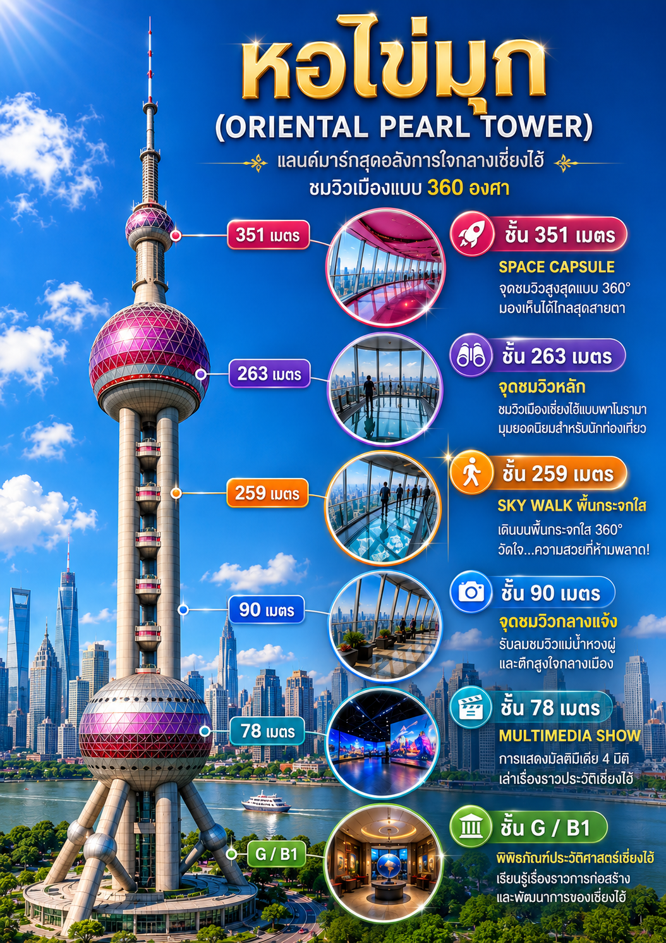

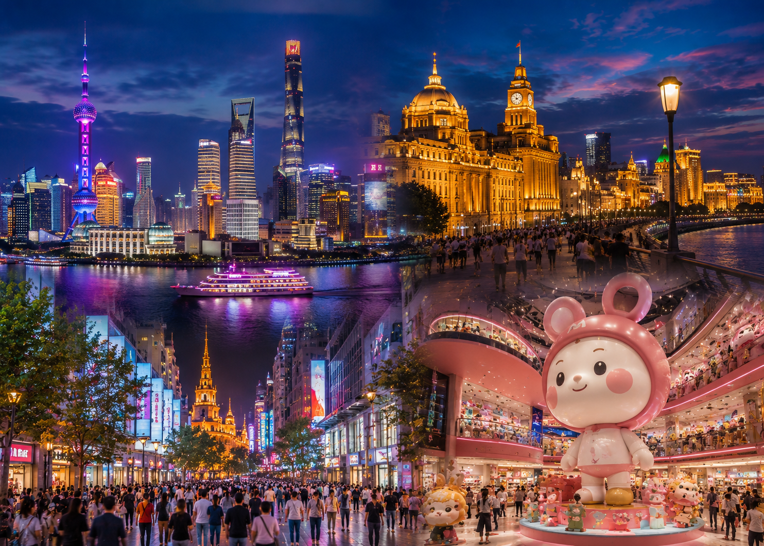

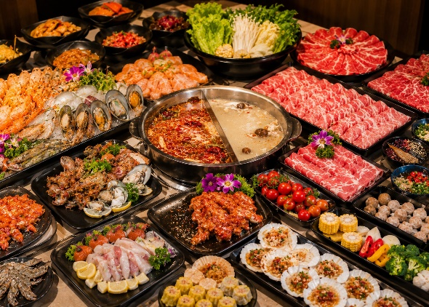
จากนั้นนำท่านสู่ย่าน เดอะบันด์ ถนนเลียบแม่น้ำหวงผู่ แลนด์มาร์กสำคัญของเซี่ยงไฮ้ที่โด่งดังจากภาพยนตร์เรื่อง เจ้าพ่อเซี่ยงไฮ้ พร้อมชมทัศนียภาพอันงดงามของเส้นขอบฟ้าเมืองเซี่ยงไฮ้
จากนั้นอิสระช้อปปิ้งที่ ถนนนานจิง ย่านการค้าที่มีชื่อเสียงที่สุดของเมือง เต็มไปด้วยห้างสรรพสินค้า ร้านแบรนด์ดัง และร้านอาหารมากมาย พร้อมแวะชม MINISO LAND แลนด์มาร์กสุดฮิตที่รวบรวมสินค้าลิขสิทธิ์จาก Disney, Sanrio, Pokémon และอีกมากมาย เหมาะสำหรับทั้งสายช้อปและนักสะสม
ค่ำ บริการอาหารค่ำ ณ ภัตตาคาร พิเศษ .. เมนูบุฟเฟต์ปิ้งย่าง และสุกี้
ที่พัก MERCURE HOTEL, SHANGHAI เทียบเท่าหรือระดับ 4 ดาวท้องถิ่น

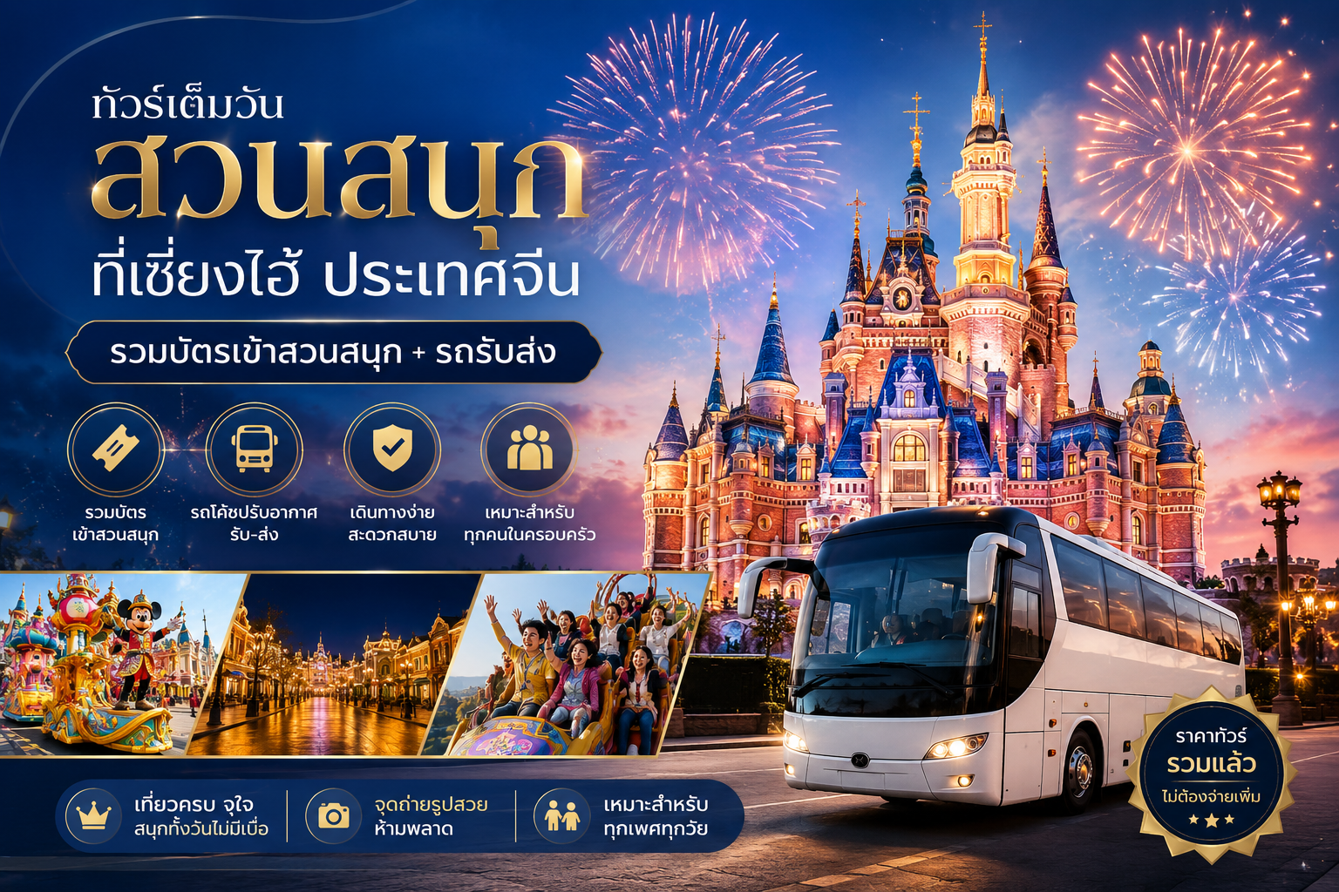
Day4 สวนสนุกดิสนีย์แลนด์ (รวมค่าเข้าสวนสนุก รถรับส่งแล้ว)

เช้า บริการอาหารเช้า ณ ห้องอาหารของโรงแรม
สวนสนุกดิสนีย์แลนด์ (รวมค่าเข้าสวนสนุก รถรับส่งแล้ว)
อิสระอาหารกลางวัน และเย็น เพื่อความสะดวกในการท่องเที่ยว
ที่พัก MERCURE HOTEL, SHANGHAI เทียบเท่าหรือระดับ 4 ดาวท้องถิ่น

หมายเหตุ
วันเข้าสวนสนุกอาจมีการสลับวันโดยไม่แจ้งล่วงหน้า และทราบวันเข้าสวนสนุก่อนการเดินทาง 3 วัน
กรณีนักท่องเที่ยวประสงค์ไม่เข้าสวนสนุกแจ้งก่อนเดินทางไม่น้อยกว่า 15 วัน คืนค่าบัตร 2,000 บาท/ท่าน
บัตรเข้าสวนสนุกของบริษัทฯ ไม่สามารถอัพเกรด Early Park Entry Pass (บัตรเสริมเข้าสวนสนุก่อนเวลาเปิด)

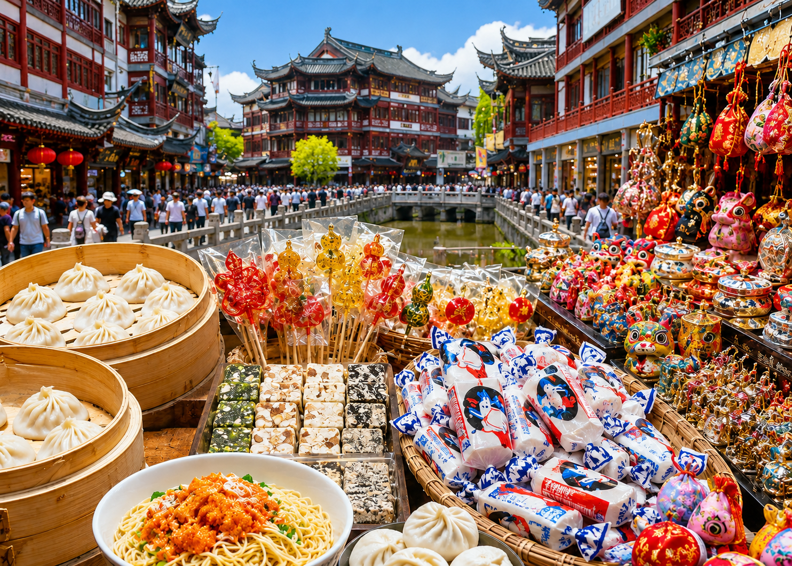
Day5 วัดพระหยก – ตลาด 100 ปีเฉินหวังเมี่ยว – TIAN AN 1000 TREES
– NORTH BUND GREEN LAND – FLORENTIA VILLAGE OUTLET – สนามบินเซี่ยงไฮ้ผู่ตง

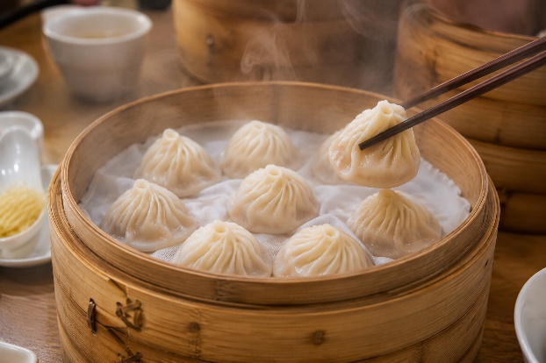
เช้า บริการอาหารเช้า ณ ห้องอาหารของโรงแรม
นำท่านเดินทางสู่ วัดพระหยก วัดพุทธที่มีชื่อเสียงและศักดิ์สิทธิ์ของเซี่ยงไฮ้ ประดิษฐานพระหยกแกะสลักอันงดงาม เชื่อกันว่าเป็นสัญลักษณ์แห่งความเป็นสิริมงคล ความสงบ และความเจริญรุ่งเรือง
นำท่านสัมผัสเสน่ห์ของ ตลาด 100 ปีเฉินหวังเมี่ยว ย่านการค้าที่มีประวัติยาวนานกว่า 100 ปี หนึ่งในแลนด์มาร์กยอดนิยมของนครเซี่ยงไฮ้ โดดเด่นด้วยสถาปัตยกรรมจีนโบราณสมัยราชวงศ์หมิงและชิง ผสมผสานกับบรรยากาศการค้าสมัยใหม่ได้อย่างลงตัว
เที่ยง บริการอาหารกลางวัน ณ ภัตตาคาร พิเศษ ... เมนูเสี่ยวหลงเปา

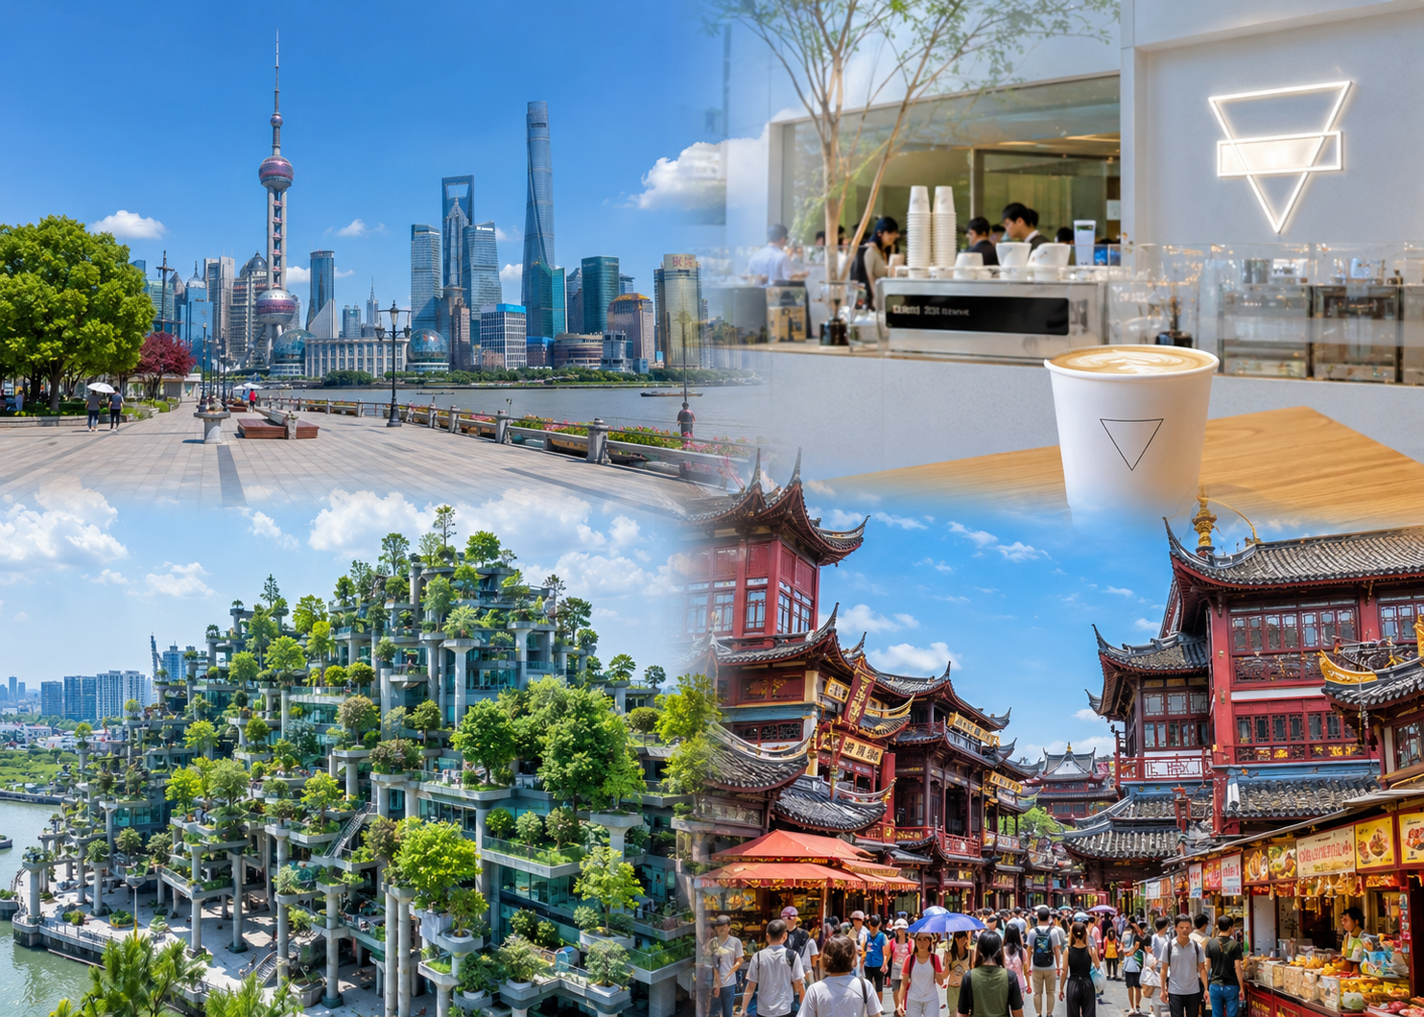

นำท่านถ่ายรูป TIAN AN 1000 TREES แลนด์มาร์กสุดล้ำแห่งนครเซี่ยงไฮ้ โดดเด่นด้วยสถาปัตยกรรมที่ได้รับแรงบันดาลใจจากภูเขาลอยฟ้า โดยนำต้นไม้จริงนับพันต้นมาจัดวางบนระเบียงของอาคารอย่างเป็นเอกลักษณ์ จนได้รับฉายาว่า "ภูเขาสีเขียวกลางเมือง"
นำท่านเดินทางสู่ NORTH BUND GREEN LAND สวนสาธารณะริมแม่น้ำหวงผู่ที่กำลังได้รับความนิยมอย่างมากในนครเซี่ยงไฮ้ โดดเด่นด้วยวิวพาโนรามาของเส้นขอบฟ้าเมือง ทั้งหอไข่มุก เซี่ยงไฮ้ทาวเวอร์ และตึกระฟ้าฝั่งผู่ตงได้อย่างสวยงาม เป็นจุดเช็กอินยอดฮิตสำหรับถ่ายภาพ โดยเฉพาะช่วงกลางวันและยามพระอาทิตย์ตก บรรยากาศร่มรื่น เหมาะสำหรับเดินเล่น พักผ่อน และสัมผัสความงดงามของมหานครเซี่ยงไฮ้จากอีกมุมมองหนึ่ง

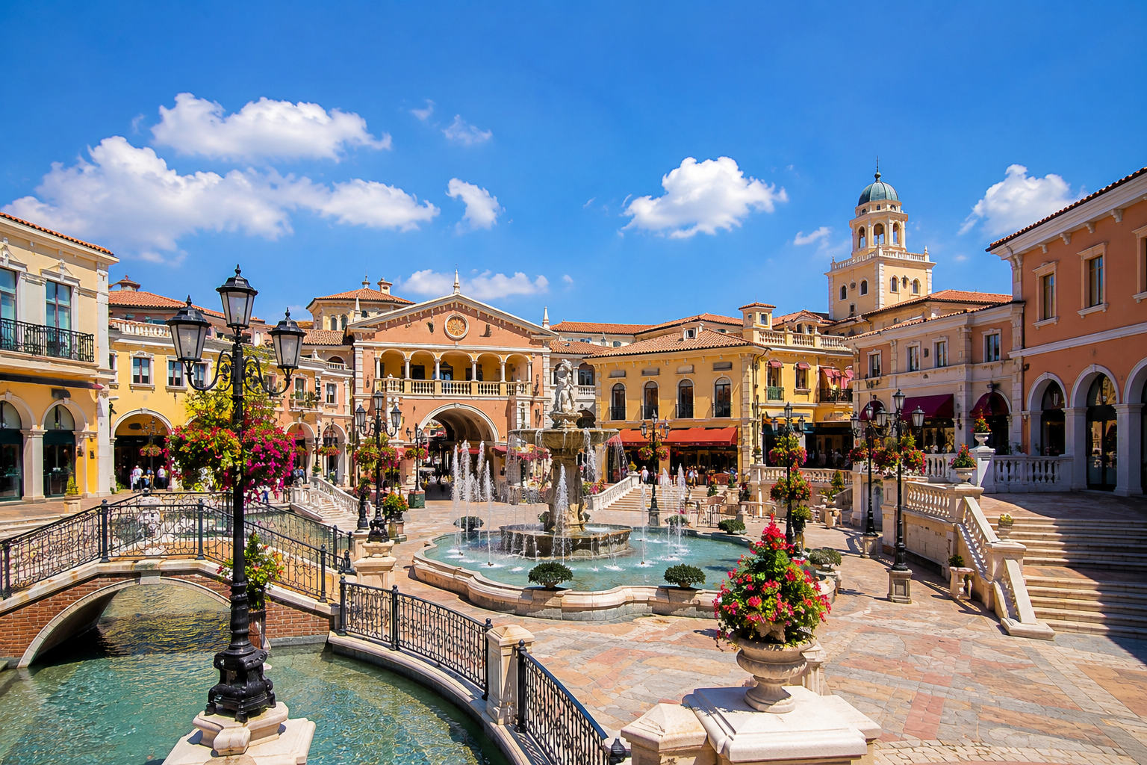

ปิดท้ายด้วยการอิสระช้อปปิ้งที่ FLORENTIA VILLAGE OUTLET เอาท์เล็ตสไตล์ยุโรป ศูนย์รวมแบรนด์ชั้นนำระดับโลกในราคาพิเศษ ท่ามกลางบรรยากาศเมืองอิตาลี่สุดคลาสสิก
ได้เวลาอันสมควรนำท่านเดินทางเข้าสู่ สนามบินเซี่ยงไฮ้ผู่ตง เพื่อกลับประเทศไทย
22.15 นำท่านเดินทางสู่ สนามบินสุวรรณภูมิ ประเทศไทย เที่ยวบินที่ FM841 (ไม่มีอาหารบริการบนเครื่อง)
Day6 สนามบินสุวรรณภูมิ

01.55 เดินทางถึง สนามบินสุวรรณภูมิ ประเทศไทย โดยสวัสดิภาพ ... พร้อมความประทับใจ

